

**АДМИНИСТРАЦИЯ**

**ГОРОДСКОГО ПОСЕЛЕНИЯ ЛЯНТОР**

**Сургутского района**

**Ханты-Мансийского автономного округа-Югры**

**ПОСТАНОВЛЕНИЕ**

«26» ноября 2024 года № 1203

г. Лянтор

О внесении изменений в проект   
межевания территории   
микрорайона № 3 города Лянтора

В соответствии со статьями 43, 45, 46 Градостроительного кодекса Российской Федерации, постановлением Администрации городского поселения Лянтор от 19.03.2024 № 245 «О подготовке проекта внесения изменений в проект межевания территории микрорайона № 3 города Лянтора», учитывая обращение общества с ограниченной ответственностью «Севержилстрой-1»:

1. Внести в постановление Администрации городского поселения Лянтор от 21.04.2021 № 360 «О утверждении документации по планировке территории микрорайона № 3 города Лянтора» (в редакции от 28.05.2024 № 522) (далее - Постановление) следующие изменения:

1.1. В приложение 1 к Постановлению внести изменения согласно приложению 1 к настоящему постановлению.

1.2. Приложение 4, 5 к Постановлению изложить в редакции согласно приложению 2, 3 к настоящему постановлению.

1. Опубликовать настоящее постановление в газете «Лянторская газета» и разместить на официальном сайте Администрации городского поселения Лянтор.
2. Контроль за выполнением настоящего постановления возложить на начальника управления градостроительства, имущественных и земельных отношений С.Г. Абдурагимова.

Глава города А.Н. Луценко

Приложение 1 к постановлению Администрации городского

поселения Лянтор

от «26» ноября 2024 года № 1203

Изменения в приложение 1 к Постановлению

1. В таблице «1 этап межевания» пункта 3.2 приложения 1 к постановлению строки:

|  |  |  |  |  |
| --- | --- | --- | --- | --- |
| :ЗУ15 | Образование земельных участков из земель или земельных участков, находящихся в государственной или муниципальной собственности | - | 45 | Предоставление коммунальных услуг |
| :ЗУ46 | Перераспределение земельного участка и земель, государственная или муниципальная собственность на которые не разграничена | 86:03:0100114:59 | 636 | Среднеэтажная жилая застройка |
| :ЗУ80 | Перераспределение земельного участка и земель, государственная или муниципальная собственность на которые не разграничена | 86:03:0100114:71 | 3439 | Благоустройство территории |

заменить строками:

|  |  |  |  |  |
| --- | --- | --- | --- | --- |
| :ЗУ15 | Образование земельных участков из земель или земельных участков, находящихся в государственной или муниципальной собственности | - | 149 | Предоставление коммунальных услуг |
| :ЗУ46 | Перераспределение земельного участка и земель, государственная или муниципальная собственность на которые не разграничена | 86:03:0100114:59 | 533 | Среднеэтажная жилая застройка |
| :ЗУ80 | Образование земельных участков из земель или земельных участков, находящихся в государственной или муниципальной собственности | - | 495 | Благоустройство территории |

1. В таблице «1 этап межевания» пункта 3.2 приложения 1 к постановлению исключить следующие строки:

|  |  |  |  |  |
| --- | --- | --- | --- | --- |
| :ЗУ17 | Перераспределение земельного участка и земель, государственная или муниципальная собственность на которые не разграничена | 86:03:0100114:111 | 2182 | Среднеэтажная жилая застройка |
| :ЗУ18 | Перераспределение земельного участка и земель, государственная или муниципальная собственность на которые не разграничена | 86:03:0100114:75 | 3091 | Среднеэтажная жилая застройка |
| :ЗУ19 | Перераспределение земельного участка и земель, государственная или муниципальная собственность на которые не разграничена | 86:03:0100114:79 | 2117 | Среднеэтажная жилая застройка |

1. Таблицу «1 этап межевания» пункта 3.2 приложения 1 к постановлению дополнить строкой следующего содержания:

|  |  |  |  |  |
| --- | --- | --- | --- | --- |
| :ЗУ101 | Перераспределение земельных участков и земель, государственная собственность на которые не разграничена | 86:03:0100114:1447, 86:03:0100114:71 | 10334 | Среднеэтажная жилая застройка |

1. В таблице «2 этап межевания» пункта 3.2 приложения 1 к постановлению строку:

|  |  |  |  |  |
| --- | --- | --- | --- | --- |
| :ЗУ18 | Объединение земельных участков | :ЗУ46, :ЗУ47, :ЗУ48 (1 этап) | 5062 | Среднеэтажная жилая застройка |
| :ЗУ21 | Объединение земельных участков | :ЗУ17, :ЗУ18, :ЗУ19 (1 этап) | 7390 | Среднеэтажная жилая застройка |

заменить строками:

|  |  |  |  |  |
| --- | --- | --- | --- | --- |
| :ЗУ18 | Объединение земельных участков | : ЗУ46, :ЗУ47, :ЗУ48 (1 этап) | 4958 | Среднеэтажная жилая застройка |
| :ЗУ21 | Объединение земельных участков | :ЗУ101 (1 этап), 86:03:0100114:29 | 10522 | Среднеэтажная жилая застройка |

1. В ведомости координат поворотных точек земельных участков приложения 1 к чертежу межевания территории (1 этап):
   1. Исключить таблицы «Земельный участок :ЗУ17», «Земельный участок :ЗУ18» «Земельный участок :ЗУ19»;
   2. Изложить в следующей редакции таблицу «Земельный участок :ЗУ15»:

«Земельный участок :ЗУ15

|  |  |  |  |  |
| --- | --- | --- | --- | --- |
| **Номер точки** | **X** | **Y** | **Дирекционный угол** | **Длина** |
| 1 | 1023704.64 | 3505725.7 | 51°03'15" | 6.57 |
| 2 | 1023708.77 | 3505730.81 | 51°07'38" | 8.41 |
| 3 | 1023714.05 | 3505737.36 | 141°00'32" | 10 |
| 4 | 1023706.28 | 3505743.65 | 231°30'04" | 14.99 |
| 5 | 1023696.95 | 3505731.92 | 321°01'57" | 9.89 |
| 1 | 1023704.64 | 3505725.7 |  |  |

».

* 1. Изложить в следующей редакции таблицу «Земельный участок :ЗУ46»:

«Земельный участок :ЗУ46

|  |  |  |  |  |
| --- | --- | --- | --- | --- |
| **Номер точки** | **X** | **Y** | **Дирекционный угол** | **Длина** |
| 1 | 1023724.45 | 3505750.26 | 231°07'27" | 16.57 |
| 2 | 1023714.05 | 3505737.36 | 141°00'32" | 10 |
| 3 | 1023706.28 | 3505743.65 | 231°30'04" | 14.99 |
| 4 | 1023696.95 | 3505731.92 | 140°56'04" | 11.69 |
| 5 | 1023687.87 | 3505739.29 | 51°06'39" | 31.62 |
| 6 | 1023707.72 | 3505763.9 | 320°48'34" | 21.59 |
| 1 | 1023724.45 | 3505750.26 |  |  |

».

* 1. Изложить в следующей редакции таблицу «Земельный участок :ЗУ80»:

«Земельный участок :ЗУ80

|  |  |  |  |  |
| --- | --- | --- | --- | --- |
| **Номер точки** | **X** | **Y** | **Дирекционный угол** | **Длина** |
| 1 | 1023636,71 | 3505910,97 | 49° 26' 57" | 18.41 |
| 2 | 1023648,68 | 3505924,96 | 49° 19' 56" | 0.94 |
| 3 | 1023649,29 | 3505925,67 | 140° 58' 40" | 25.94 |
| 4 | 1023629,14 | 3505942,00 | 230° 53' 19" | 19.23 |
| 5 | 1023617,01 | 3505927,08 | 320° 54' 28" | 16.35 |
| 6 | 1023629,70 | 3505916,77 | 320° 29' 18" | 3.99 |
| 7 | 1023632,78 | 3505914,23 | 320° 19' 25" | 5.11 |
| 1 | 1023636,71 | 3505910,97 |  |  |

».

* 1. Дополнить таблицей «Земельный участок :ЗУ101» следующего содержания:

«Земельный участок :ЗУ101

|  |  |  |  |  |
| --- | --- | --- | --- | --- |
| **Номер точки** | **X** | **Y** | **Дирекционный угол** | **Длина** |
| **1** | | | | |
| 1 | 1023648,16 | 3505862,15 | 50° 57' 11" | 25.43 |
| 2 | 1023664,18 | 3505881,90 | 50° 58' 50" | 9.7 |
| 3 | 1023670,29 | 3505889,44 | 140° 57' 17" | 30.88 |
| 4 | 1023646,31 | 3505908,89 | 50° 57' 43" | 14.91 |
| 5 | 1023655,70 | 3505920,47 | 140° 57' 08" | 6.0 |
| 6 | 1023651,04 | 3505924,25 | 140° 56' 35" | 2.25 |
| 7 | 1023649,29 | 3505925,67 | 229° 19' 56" | 0.94 |
| 8 | 1023648,68 | 3505924,96 | 229° 26' 57" | 18.41 |
| 9 | 1023636,71 | 3505910,97 | 140° 19' 25" | 5.11 |
| 10 | 1023632,78 | 3505914,23 | 140° 29' 18" | 3.99 |
| 11 | 1023629,70 | 3505916,77 | 140° 29' 18" | 16.35 |
| 12 | 1023617,01 | 3505927,08 | 230° 59' 05" | 3.53 |
| 13 | 1023614,79 | 3505924,34 | 231° 09' 51" | 70.72 |
| 14 | 1023570,44 | 3505869,25 | 231° 16' 02" | 27.01 |
| 15 | 1023553,54 | 3505848,18 | 320° 58' 12" | 64.31 |
| 16 | 1023603,50 | 3505807,68 | 321° 02' 38" | 3.63 |
| 17 | 1023606,32 | 3505805,40 | 320° 58' 08" | 54.74 |
| 18 | 1023648,84 | 3505770,93 | 51° 05' 14" | 28.67 |
| 19 | 1023666,85 | 3505793,24 | 141° 00' 00" | 9.47 |
| 20 | 1023659,49 | 3505799,20 | 51° 05' 20" | 18.53 |
| 21 | 1023671,13 | 3505813,62 | 51° 04' 32" | 21.98 |
| 22 | 1023684,94 | 3505830,72 | 139° 28' 39" | 44.11 |
| 23 | 1023651,41 | 3505859,38 | 139° 33' 31" | 4.27 |
| 1 | 1023648,16 | 3505862,15 |  |  |
| **1.1** | | | | |
| 24 | 1023637,88 | 3505835,98 | 231° 29' 29" | 13.01 |
| 25 | 1023629,78 | 3505825,80 | 321° 56' 07" | 4.51 |
| 26 | 1023633,33 | 3505823,02 | 231° 24' 47" | 11.01 |
| 27 | 1023626,46 | 3505814,41 | 321° 58' 21" | 2.97 |
| 28 | 1023628,80 | 3505812,58 | 51° 16' 59" | 10.98 |
| 29 | 1023635,67 | 3505821,15 | 321° 51' 25" | 4.5 |
| 30 | 1023639,21 | 3505818,37 | 51° 36' 33" | 12.96 |
| 31 | 1023647,26 | 3505828,53 | 141° 32' 30" | 11.98 |
| 24 | 1023637,88 | 3505835,98 |  |  |

».

1. В ведомости координат поворотных точек земельных участков приложения 1 к чертежу межевания территории (2 этап):
   1. Изложить в следующей редакции таблицу «Земельный участок :ЗУ18»:

«Земельный участок :ЗУ18

|  |  |  |  |  |
| --- | --- | --- | --- | --- |
| **Номер точки** | **X** | **Y** | **Дирекционный угол** | **Длина** |
| 1 | 1023696.95 | 3505731.92 | 51°30'04" | 14.99 |
| 2 | 1023706.28 | 3505743.65 | 321°00'32" | 10 |
| 3 | 1023714.05 | 3505737.36 | 51°07'27" | 16.57 |
| 4 | 1023724.45 | 3505750.26 | 320°47'30" | 13.38 |
| 5 | 1023734.82 | 3505741.8 | 50°59'52" | 17.26 |
| 6 | 1023745.68 | 3505755.21 | 320°47'17" | 15.07 |
| 7 | 1023757.36 | 3505745.68 | 320°41'16" | 1.78 |
| 8 | 1023758.74 | 3505744.55 | 321°13'14" | 11.22 |
| 9 | 1023767.49 | 3505737.52 | 51°02'45" | 34.37 |
| 10 | 1023789.1 | 3505764.25 | 140°37'28" | 28.14 |
| 11 | 1023767.35 | 3505782.1 | 51°04'57" | 46.91 |
| 12 | 1023796.82 | 3505818.6 | 140°26'25" | 2.98 |
| 13 | 1023794.52 | 3505820.5 | 140°38'19" | 15.69 |
| 14 | 1023782.39 | 3505830.45 | 140°36'42" | 16.34 |
| 15 | 1023769.76 | 3505840.82 | 231°06'54" | 46.93 |
| 16 | 1023740.3 | 3505804.29 | 231°06'02" | 34.73 |
| 17 | 1023718.49 | 3505777.26 | 231°07'35" | 17.16 |
| 18 | 1023707.72 | 3505763.9 | 231°06'39" | 31.62 |
| 19 | 1023687.87 | 3505739.29 | 320°56'04" | 11.69 |
| 1 | 1023696.95 | 3505731.92 |  |  |

».

* 1. Изложить в следующей редакции таблицу «Земельный участок :ЗУ21»:

«Земельный участок :ЗУ21

|  |  |  |  |  |
| --- | --- | --- | --- | --- |
| **Номер точки** | **X** | **Y** | **Дирекционный угол** | **Длина** |
| 1 | 1023648,16 | 3505862,15 | 50° 57' 11" | 25.43 |
| 2 | 1023664,18 | 3505881,90 | 50° 58' 50" | 9.7 |
| 3 | 1023670,29 | 3505889,44 | 140° 57' 17" | 30.88 |
| 4 | 1023646,31 | 3505908,89 | 50° 57' 43" | 14.91 |
| 5 | 1023655,70 | 3505920,47 | 140° 57' 08" | 6.0 |
| 6 | 1023651,04 | 3505924,25 | 140° 56' 35" | 2.25 |
| 7 | 1023649,29 | 3505925,67 | 229° 19' 56" | 0.94 |
| 8 | 1023648,68 | 3505924,96 | 229° 26' 57" | 18.41 |
| 9 | 1023636,71 | 3505910,97 | 140° 19' 25" | 5.11 |
| 10 | 1023632,78 | 3505914,23 | 140° 29' 18" | 3.99 |
| 11 | 1023629,70 | 3505916,77 | 140° 29' 18" | 16.35 |
| 12 | 1023617,01 | 3505927,08 | 230° 59' 05" | 3.53 |
| 13 | 1023614,79 | 3505924,34 | 231° 09' 51" | 70.72 |
| 14 | 1023570,44 | 3505869,25 | 231° 16' 02" | 27.01 |
| 15 | 1023553,54 | 3505848,18 | 320° 58' 12" | 64.31 |
| 16 | 1023603,50 | 3505807,68 | 321° 02' 38" | 3.63 |
| 17 | 1023606,32 | 3505805,40 | 320° 58' 08" | 54.74 |
| 18 | 1023648,84 | 3505770,93 | 51° 05' 14" | 28.67 |
| 19 | 1023666,85 | 3505793,24 | 141° 00' 00" | 9.47 |
| 20 | 1023659,49 | 3505799,20 | 51° 05' 20" | 18.53 |
| 21 | 1023671,13 | 3505813,62 | 51° 04' 32" | 21.98 |
| 22 | 1023684,94 | 3505830,72 | 139° 28' 39" | 44.11 |
| 23 | 1023651,41 | 3505859,38 | 139° 33' 31" | 4.27 |
| 1 | 1023648,16 | 3505862,15 |  |  |

».

Приложение 2 к постановлению Администрации городского

поселения Лянтор

от «26» ноября 2024 года № 1203

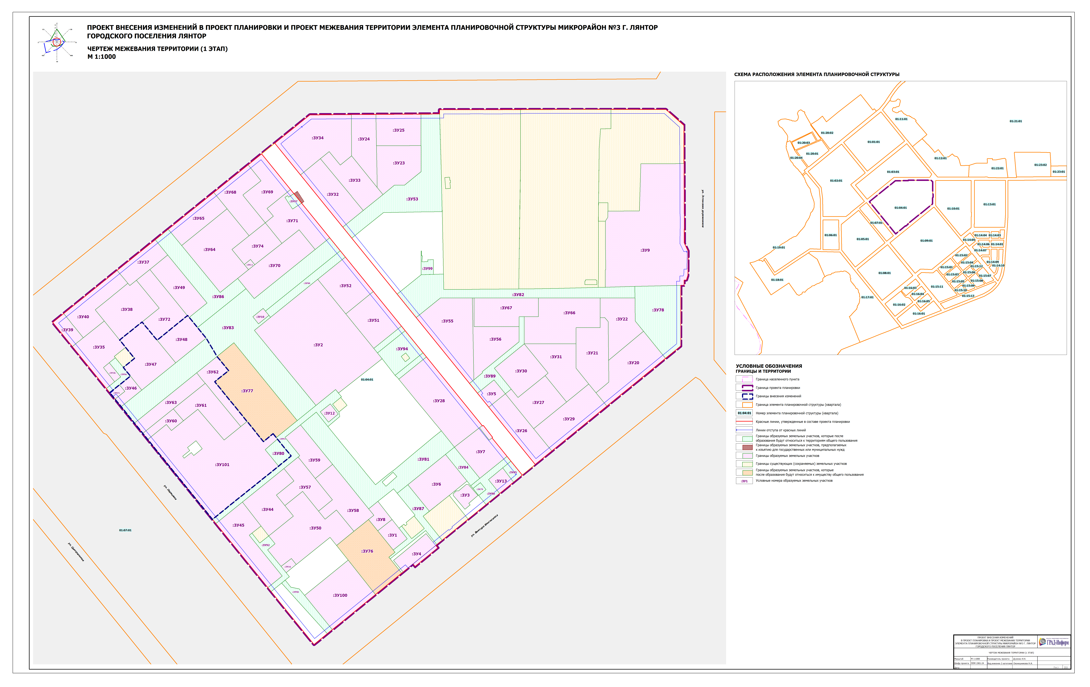

Приложение 3 к постановлению Администрации городского

поселения Лянтор

от «26» ноября 2024 года № 1203

